基隆市113學年度學校辦理校長及教師公開授課
共同備課紀錄表

教學時間 | 114/5/12 |  |  | 教學班級 | 709
教學領域 | 生物科 |  |  | 教學單元 | 1下第三章第五節
教 學 者 | 周家煌老師 | 觀 察 者 | 萬榮華老師 |  | 觀察後會談時間 | 114/5/15
教材內容：1下第三章第五節動物界。
教學目標：
上完這節課後，使學生能夠了解動物界中依照生物特徵分成那些門。
上完這節課後，使學生能夠了解各種不同的門包含那些生物種類與其特徵。
學生經驗：
上這節課前，學生已於1下第三章第二節學習到生物檢索表的認識與應用。
教學活動：
設計以教科書、圖片投影及板書來輔助教學，介紹動物界中依照生物特徵分成那些門。
設計以教科書、圖片投影及板書來輔助教學，介紹各種不同的門包含那些生物種類與其特徵。
設計以淺顯易懂的方式，介紹各門動物的養分攝取過程。
簡單敘述各門動物的細胞數量組成。
教學評量方式：
問答法：教師就每個教學小段落完成後立即口頭急性提問，讓學生舉手搶
答，以便教師能立即得到學生在現場的學習成效。
紙筆測驗法：整個3-5的教學完成之後，教師簡單地出5〜10題題目測驗現
場上課學生，以了解學生對於本章節的了解程度，以做為教師教學的反饋。
觀察的工具和觀察焦點：
觀察的工具：教師以肉眼來觀察學生的上課現場狀況。
觀察焦點：
學生有無聚精會神、專注上課。
觀察學生有無抄下、抄好老師給予的上課補充資料及重點筆記。
(本表為參考格式，學校得視需求修改)
授課教師簽名：周家煌老師________________ 觀課教師簽名：萬榮華老師_________

基隆市113學年度學校辦理校長及教師公開授課
觀課紀錄表
教學班級 | 7年 9班 |  | 觀察時間 | 114 年 5 月 12 日 第 六節
教學領域 | 生物科 |  |  | 教學單元 | 1下第三章第五節
教 學 者 | 周家煌老師 |  |  | 觀 察 者 | 萬榮華老師
層面 | 檢核項目 | 檢核重點 |  |  | 優  良 | 普  通 | 可改進 | 未呈現
教師  教學 | 1.清楚呈現教材內容 | 1-1 有組織條理呈現教材內容
 |  | 1-2 清楚講解重要概念、原則或技能
 |  | 1-3 提供學生適當的實作或練習
 |  | 1-4 設計引發學生思考與討論的教學情境
 |  | 1-5 適時歸納學習重點
 | 2.運用有效教學技巧 | 2-1 引起並維持學生學習動機
 |  | 2-2 善於變化教學活動或教學方法
 |  | 2-3 教學活動融入學習策略的指導
 |  | 2-4 教學活動轉換與銜接能順暢進行
 |  | 2-5 有效掌握時間分配和教學節奏
 |  | 2-6 使用有助於學生學習的教學媒材
 | 3.應用良好溝通技巧 | 3-1 口語清晰、音量適中
 |  | 3-2 運用肢體語言，增進師生互動
 |  | 3-3 教室走動或眼神能關照多數學生
 | 4.運用學習評量評估學習成效 | 4-1 教學過程中，適時檢視學生學習情形
 |  | 4-2 學生學習成果達成預期學習目標
班級  經營 | 5.維持良好的班級秩序以促進學習 | 5-1維持良好的班級秩序
 |  | 5-2適時增強學生的良好表現
 |  | 5-3妥善處理學生不當行為或偶發狀況
 | 6.營造積極的班級氣氛 | 6-1引導學生專注於學習
 |  | 6-2布置或安排有助學生學習的環境
 |  | 6-3展現熱忱的教學態度
(本表為參考格式，學校得視需求修改)
授課教師簽名：周家煌老師________________ 觀課教師簽名：萬榮華老師_________

基隆市113學年度學校辦理校長及教師公開授課
教學自我省思檢核表
授課教師姓名：周家煌老師 教學班級：709班 教學領域：生物科
教學單元名稱：1下第三章第五節
序號 | 檢核項目 | 優良 | 普通 | 可改進 | 未呈現
1 | 清楚呈現教材內容 |  | □ | □ | □
2 | 運用有效教學技巧 |  | □ | □ | □
3 | 應用良好溝通技巧 |  | □ | □ | □
4 | 運用學習評量評估學習成效 |  | □ | □ | □
5 | 維持良好的班級秩序以促進學習 |  | □ | □ | □
6 | 營造積極的班級氣氛 |  | □ | □ | □
7 | 其他： | □ | □ | □ | □
◎教學省思：

(本表為參考格式，學校得視需求修改)
授課教師簽名：周家煌老師________________ 觀課教師簽名：萬榮華老師_________

基隆市113學年度學校辦理校長及教師公開授課 議課紀錄表
教學時間 | 114/5/12 |  |  | 教學班級 | 709
教學領域 | 生物科 |  |  | 教學單元 | 1下第三章第五節
教 學 者 | 周家煌老師 | 觀 察 者 | 萬榮華老師 |  | 觀察後會談時間 | 114/5/15
一、教學者教學優點與特色：
重點筆記規劃非常完善。
上課補充資料非常充足。
投影圖片精緻、優美。
上課聲音清楚、宏亮。
板書清楚、條理分明。
二、教學者教學待調整或改變之處：
教學時，教師的眼神(光)要多方位化、多角度化，以隨時觀察學生的學
習動態。
教學時，教師在講台上應該多加移動，以便能讓有座位死角的學生也能
看到看清楚黑板版書的補充資料及圖片的投影。
教學時，教師的音質、音量的調控可以再有進步的空間。
三、對教學者之具體成長建議：
建議未來可將黑板版書的補充資料，以電腦化教學來呈現之，可節省學
生做筆記的時間。

(本表為參考格式，學校得視需求修改)
授課教師簽名：周家煌老師________________ 觀課教師簽名：萬榮華老師_________

二信高中113學年度學校辦理校長及教師公開授課
活動照片

授課老師:周家煌

演示日期 | 114年5月12日第六節 | 科目 | 演示章節(內容)
 |  | 生物科 | 1下第三章第五節
成果照片 |  | 成果照片
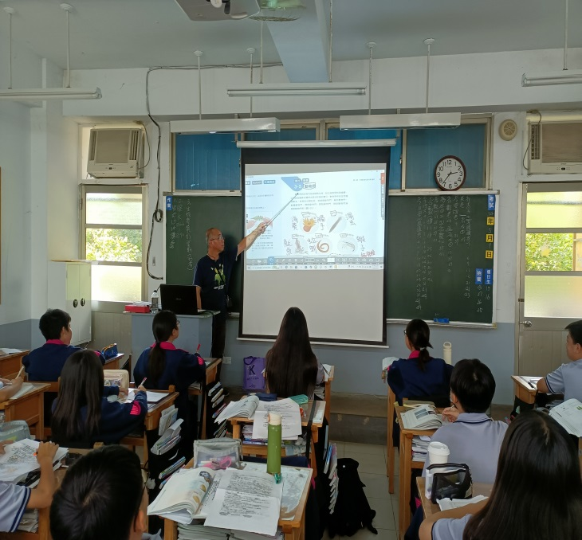 |  | 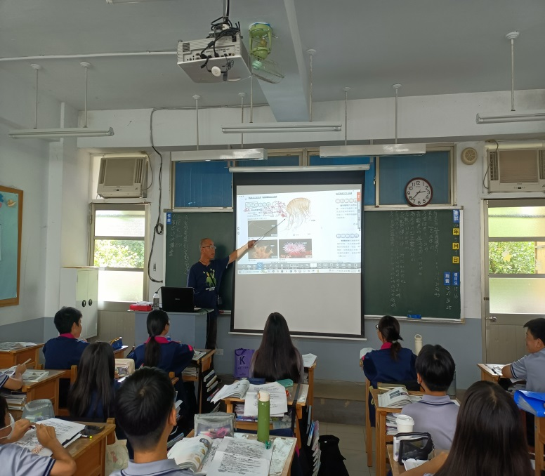
觀課老師：
萬榮華老師

